Webbinarium av LightingEurope den 29 februari 2024 (AI-översatt med Chat GPT)

Ekodesign för hållbara produkter Förordning (ESPR)

Bakgrund
Europeiska kommissionen antog förslaget om Ekodesign för hållbara produkter Förordning (ESPR) den 22 mars 2022
Del av initiativet för hållbara produkter (SPI-paket):
• ESPR
• Ekodesignarbetsplan 2022-2024
• Strategi för hållbara och cirkulära textilier
• Stärka konsumenterna i den gröna omställningen
• Byggproduktförordning

Den nya ekodesignen för hållbara produkter Förordning (ESPR) -
I nötskal: Vad ändras?
Det nuvarande tillvägagångssättet förblir oförändrat

Huvudaspekter av den nya förordningen jämfört med Ekodesigndirektivet
• Enmarknadsrättslig grund
• Ramförordning (detaljerade regler lämnas till produktspecifika delegerade handlingar)
• Regelbundet uppdaterade arbetsplaner som fastställer prioriterade produktgrupper
• Tillvägagångssätt för att fastställa ekodesignkrav
• Produktspecifika åtgärder baserade på dedikerad studie + konsekvensbedömning
• Förordning i stället för direktiv
• Delegerade handlingar i stället för genomförandehandlingar
• Omfattning utökas från energirelaterat till alla fysiska produkter (fler intressenter involverade)
• Tillägg av bredare hållbarhetskrav + nya prestandakrav (tillåter för horisontella åtgärder)
• Förbättrad produktinformation (via digitala produktpass eller EPREL) inkl. information om bekymmersamma ämnen i produkter
• Incitament för bäst presterande produkter
• Nya rapporteringsförpliktelser för kasserade konsumentprodukter
• Obligatoriska interna klagomålssystem
• Digitala instruktioner möjliga

Ekodesign för hållbara produkter Förordning (ESPR)
- Detaljerad analys 1/13

Skydd av den inre marknaden
• Det antagna förslaget behåller begränsningen av medlemsstaternas förmåga att ställa ytterligare prestandaåtaganden på produkter som redan omfattas av en
delegerad handling.
• Det inför också nya begränsningar på medlemsstaternas förmåga att ställa ytterligare informationskrav på produkter som redan omfattas av en delegerad handling.

Tillverkares, auktoriserade representanters, importörers och distributörers skyldigheter: Baserat på standardbestämmelser (Beslut 768/2008/EG)
Tillämpliga konformitetsbedömningar
• Ingen obligatorisk tredjepartsverifieringsprocedur införs
• För varje produktspecifik delegerad handling ska KOM utvärdera och specificera de tillämpliga konformitetsbedömningsförfarandena (olika möjliga moduler för både självbedömning och tredjepartsbedömning anges i bilaga IV ESPR och bilaga II till beslut 768/2008/EG (gemensamt ramverk för marknadsföring av produkter)

Ekodesign för hållbara produkter Förordning (ESPR) - Detaljerad analys 2/13
Ekodesign Forum kommer att växa för att även inkludera nya typer av intressenter, t.ex. fackföreningar,
forskare, aktörer inom cirkulär ekonomi etc.

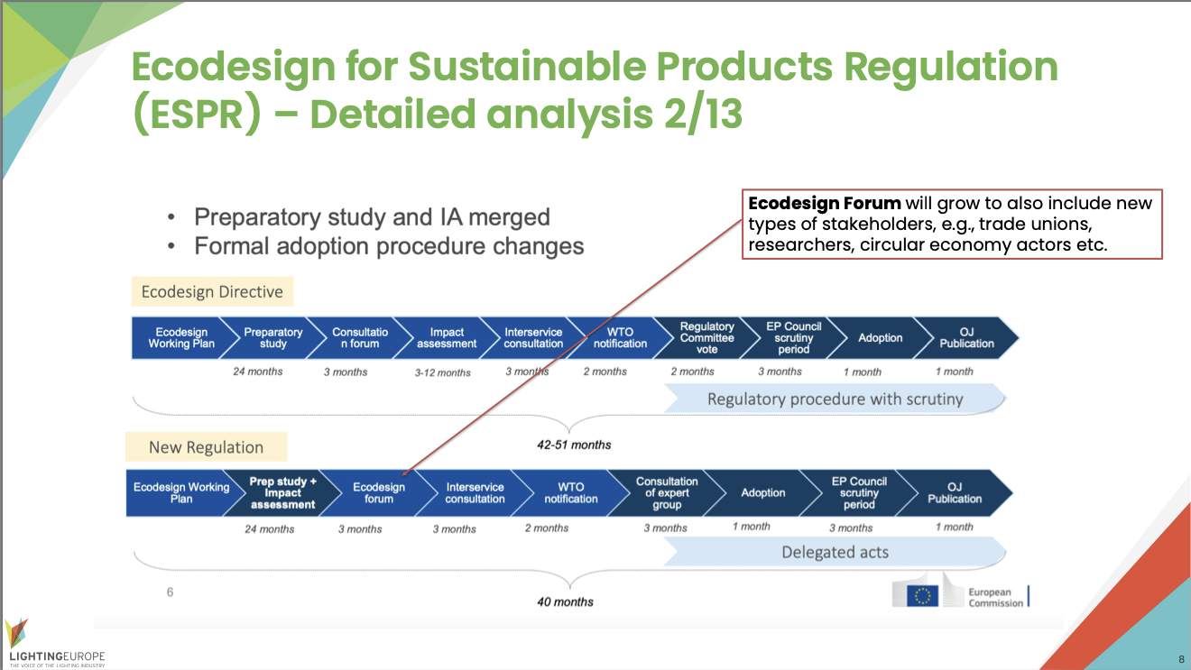
Ekodesign för hållbara produkter Förordning (ESPR) - Detaljerad analys
3/13

Möjliga nya ekodesignkrav – per produktgrupp (delegerade handlingar)
o Hållbarhet;
o Tillförlitlighet;
o Återanvändbarhet;
o Uppgraderbarhet;
o Reparerbarhet;
o Möjlighet till underhåll och renovering;
o Närvaro av bekymmersamma ämnen;
o Energianvändning och energieffektivitet;
o Vattenanvändning och vatteneffektivitet
o Resursanvändning och resurseffektivitet;
o Återvunnet innehåll;
o Möjlighet till återvinning av material;
o Miljöpåverkan (inkl. PEF)
o Förväntad generation av avfallsmaterial.
→ När två eller fler produktgrupper visar teknisk likhet, kan ekodesignkrav fastställas horisontellt (t.ex. stand-by) - Kemikalier/metaller?
→ Vid fastställande av dessa nya ekodesignkrav måste ECOM tillhandahålla minst 18 månaders övergångstid

Ekodesign för hållbara produkter Förordning (ESPR) - Detaljerad analys 4/13

Möjliga nya prestandakrav
• Fastställs via delegerade handlingar
• Lång lista över möjliga produktparametrar som ingår i bilaga I: T.ex.
- Garanterad och teknisk livslängd,
- Medeltid mellan fel,
- Motstånd mot belastningar,
- Tillgänglighet och leverans av reservdelar,
- Antal använda komponenter,
- Antal och komplexitet av verktyg som behövs,
- Användning av återvunnet innehåll,
- Användning av ämnen under produktionsprocessen eller i produkter,
- Förbrukning av energi, vatten, andra resurser i en eller flera livscykelskeden
- Programvara och medeltid mellan fel,
- Motståndskraft mot påfrestningar,
- Tillgänglighet och leverans av reservdelar,
- Antal använda komponenter,
- Antal och komplexitet av verktyg som behövs,
- Användning av återvunnet material,
- Användning av ämnen under produktionsprocessen eller i produkter,
- Förbrukning av energi, vatten, andra resurser i en eller flera livscykelfaser
- Programvara och Firmware-uppdateringar
- Produktens koldioxid- och miljöavtryck,
- Genererat avfall

Ekodesign för hållbara produkter Förordning (ESPR) - Detaljerad analys

Möjliga nya informationskrav
• Som ett obligatoriskt minimum för alla produktgrupper: Digitalt produktpass (DPP) och krav på farliga ämnen
• Ytterligare informationskrav möjliga vid behov, t.ex. relaterade till produktprestanda eller information för konsumenter om hur man installerar / använder / reparerar en produkt eller om mängden återvunnet innehåll och / eller kritiska rå material i slutprodukten.
• Kan ta form av "prestandaklasser", från A-G (t.ex. en poängsättning för reparabilitet, hållbarhet, miljöavtryck)

Ekodesign för hållbara produkter Förordning (ESPR) - Detaljerad analys

Spårning av farliga ämnen
• Delegerade akter att inkludera informationskrav för att möjliggöra spårning av alla ämnen som är farliga under hela produktens livscykel. Information om:
o Namnet på de nuvarande farliga ämnena;
o Deras plats i produkten;
o Deras koncentration (omfång) på produktens nivå, dess huvudkomponenter eller reservdelar;
o Relevant instruktion för säker användning av produkten
o Information relevant för demontering, förberedelse för återanvändning, återvinning och slutet av livshantering
• Denna information ska ges direkt på produkten eller vara tillgänglig via en datalagringsenhet
(leder till DPP eller för energirelaterade produkter EPREL).
• Definition av 'farligt ämne': Art.2(28):
(a) Ämnet uppfyller auktoriseringskriterierna enligt REACH (Art. 57 / 59(1)); eller
(b) Ämnet är klassificerat i Bilaga VI del 3 av CLP-förordningen i en av de listade kategorierna;
eller omfattas av POP-förordningen; eller
(c) Ämnet påverkar negativt återanvändningen och återvinningen av material i produkten där det är närvarande;

Ekodesign för hållbara produkter Förordning (ESPR) - Detaljerad analys

Spårning av farliga ämnen - undantag
• Undantag är möjliga i väl motiverade fall (t.ex. på grund av teknisk genomförbarhet och relevans för spårning av vissa farliga ämnen eller icke-existensen av analytiska metoder att detektera och kvantifiera vissa farliga ämnen → MEN: inga undantag är möjliga för REACH ämnen över 0,1 %!)
• ECOM kan ställa koncentrationtrösklar per produktgrupp?
Ekodesign för hållbara produkter

Förordning (ESPR) - Detaljerad analys

Den nya digitala produktinformationen och allmänna krav - möjligt undantag för produkter som redan finns i EPREL!
• Ett produktintyg ska uppfylla följande villkor:
o datalagringsenheten ska vara fysiskt närvarande på produkten / förpackningen /
dokumentation
o inkluderad information måste utvecklas med en interoperabel
format och ska vara maskinläsbar, strukturerad och sökbar
(infoexempel i bilaga III)
o 3 Steg utveckling: ESPR (DPP-koncept, omfattning och nyckelfunktioner) +
standardiseringsprocess (väsentliga tekniska krav) +
Delegerade akter (DPP-informationskrav)

• !! För att säkerställa åtkomst till DPP efter konkurs, likvidation, stopp för EU-verksamhet, när en produkt sätts på marknaden måste en säkerhetskopia av DPP finnas tillgänglig via en certifierad oberoende tredje parts DPP-tjänsteleverantör.

Ekodesign för hållbara produkter Förordning (ESPR) - Detaljerad analys

Digitalt produktinformationsregister
• Ett centralt register (inom 2 år) kommer att lagra information som ingår i DPP: er. Tillverkaren måste ladda upp denna information (min. den unika produkt, operatör och anläggningsidentifierare).
• + NYTT: ECOM måste också skapa en ytterligare webbportal som gör det möjligt intressenter att söka och jämföra informationen som ingår i tillverkarnas DPP: er

Nya prestandamärken
• Om relevanta produktparametrar inte kan införlivas i befintliga energimärkningar för produkter kan COM kräva en ny / ytterligare etikett.
• NYTT: Ekonomiska aktörer måste se till att produkter åtföljs av tryckta etiketter. (En digital kopia ska tillhandahållas återförsäljaren inom 5 dagar från begäran).

Ekodesign för hållbara produkter Förordning (ESPR) - Detaljerad analys

NYTT: Allmän princip för att förhindra förstörelse
• Tillverkare ska vidta nödvändiga åtgärder som rimligen kan förväntas förhindra behovet av att förstöra osålda konsumentprodukter

Förstörelse av osålda konsumentprodukter
• Första steget: Skyldighet att offentliggöra (webbplats / Hållbarhetsrapport) antalet + vikten av osålda konsumentprodukter som kasseras per år och skälen för kassering (verklig förstörelse + andelen som går till återanvändning, ombyggnad, återvinning, återhämtning, donation etc.)
• Tillverkaren måste tillhandahålla bevis på de rapporterade siffrorna inom 30 dagar från ECOM / MSA-begäran.
• ECOM kommer att komma med fler detaljer via genomförandeakter inom 1 år.
• Andra steget: COM kommer mycket troligt att följa med ett förstörelseförbud för onsumentelektronik under de kommande åren. Båda skyldigheterna tillämpliga omedelbart när ESPR träder i kraft (20 dagar efter publikation - omröstning i April- Ungefär MAJ)

Ekodesign för hållbara produkter Förordning (ESPR) - Detaljerad analys

Nya förpliktelser gällande digitala instruktioner:
• En produkt ska åtföljas av instruktioner i digitalt format om det inte rör hälsa och säkerhet.
• De digitala instruktionerna måste vara lättillgängliga via dataöverföring i 10 år och vara nedladdningsbara.
• Kunden kan inom 6 månader efter köpet begära en gratis tryckt version (1 månad).
• ECOM kan avvika från denna regel och besluta i produktspecifika delegerade handlingar att även kräva pappersinstruktioner för andra aspekter än hälsa och säkerhet!

Ny förpliktelse att inrätta interna klagomålssystem:
• Tillverkare måste föra ett register över mottagna klagomål i 5 år.
Omedelbar förpliktelse efter ikraftträdandet, cirka MAJ 18

Ecodesign för hållbara produkter Förordning (ESPR) – Detaljerad analys

Skyldigheter för online-marknadsplatser och onlinesökmotorer:
• Samarbeta med MSAs för att mildra icke-efterlevnad av produkter
Information om levererade produkter:
• Ekonomiska aktörer ska tillhandahålla information om levererade produkter vid motiverad begäran från MSAs (teknisk dokumentation inom 15 dagar).
• Till exempel namn på leverantörer och kunder ("till vilka produkterna levererades") samt de kvantiteter och exakta modeller som levererades.
• En produktspecifik delegerad handling kan kräva att tillverkare periodvis rapporterar till ECOM om kvantiteterna av en produkt som placerats på marknaden + produkten energiförbrukning vid användning.
Gemensamma specifikationer:
• COM kan anta genomförandeakter som fastställer gemensamma specifikationer där standardiseringsproceduren försenats eller begäran nekades.
Ecodesign för hållbara produkter Förordning (ESPR) - Detaljerad analys
MS-incitament och belöningar för produkter:
• Endast tillåtet för de 'högsta två klasserna av prestanda som är befolkade'.
Marknadsövervakning:
• Mycket försvagad i trilogförhandlingar: MS måste, i sin nationella MS-strategi, inkludera en avsnitt om planerade aktiviteter för att säkerställa lämpliga kontroller för ESPR-efterlevnad.
• För högriskprodukter ska kontroller inkludera fysisk och laboratorietestning baserat på adekvata prover. INGA MIN KONTROLLER!
Planerad översyn:
• Senast 2028: Inkludering av krav på social hållbarhet
• Senast 2030: Återanvändnings- och renoveringsaspekter, undantag för små och mikroföretag + överväga automatisk anpassning av ekodesignkrav baserat på prestandaförbättringar som ses i produkter som kommer in på marknaden.

LE förberedelse för SLR / ELR-diskussioner
LE förbereder sig för att vara i förarsätet för nästa SLR / ELR:

Redan interna positioner om:
• Reparabilitet
• Livslängd
• Energiprestandakrav
• Belysningskontroller
• Kvalitet (Stroboskopisk och flimrande)
• Kontrollväxlar
• Dimning
• Standby-effekt
• CRI
• Undantag

I oktober startade vi diskussioner om:
• Kritiska råmaterial
• Återvunnet innehåll
• Energimärkning
• Informationskrav

ECOM förväntas börja sitt arbete vid slutet av 2024 - slutliga regler förväntas cirka 2028.

